STUDENT’S t-DISTRIBUTION AND t-TEST
(complete explanation with diagrams)

1️⃣ Why do we need the t-distribution?
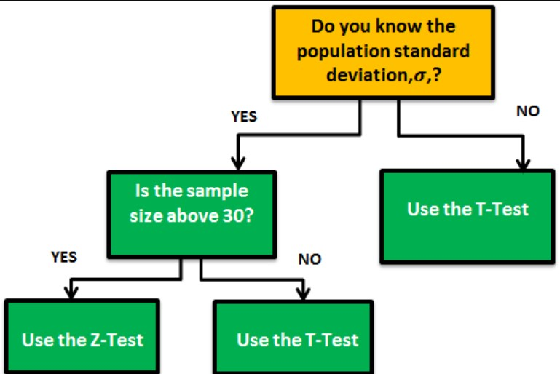
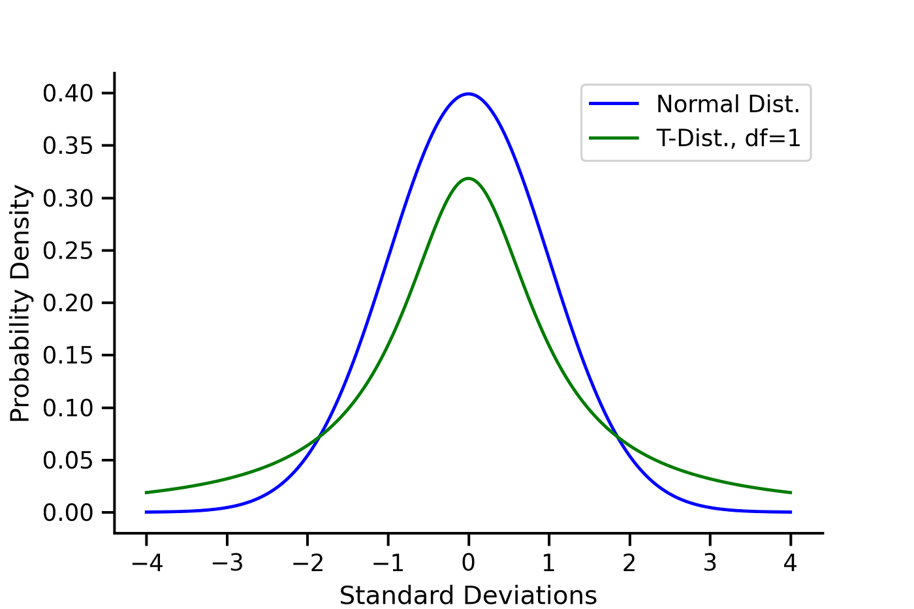
In a Z-test, we assume that the population standard deviation (σ) is known.
❓ What if σ is unknown?
➡️ We use the Student’s t-distribution.

2️⃣ Z-test vs t-test
Z-test | t-test
σ known | σ unknown
Normal distribution | Student’s t
Z-table | t-table
Large samples | Usually smaller samples

3️⃣ t-statistic formula
(highlighted in the notes)
$$t=\frac{\overset{ˉ}{x}-μ}{s/\sqrt{n}}$$
Where:
- $\overset{ˉ}{x}$= sample mean
- $μ$= hypothesized population mean
- $s$= sample standard deviation
- $n$= sample size

4️⃣ What is the Student’s t-distribution?
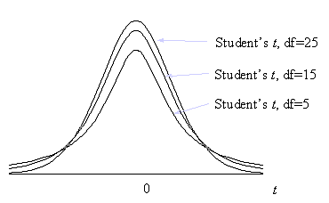
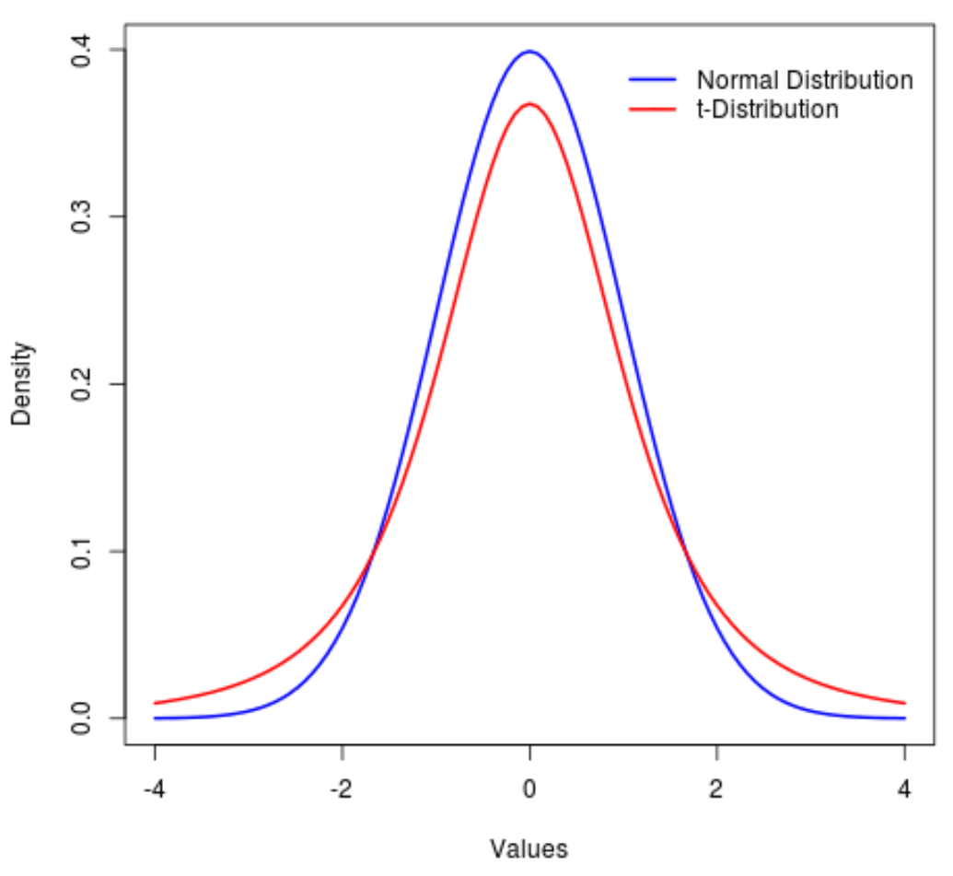
Properties:
- symmetric, bell-shaped
- heavier tails than the normal distribution
- accounts for extra uncertainty in small samples
As sample size increases:
➡️ t-distribution → normal distribution

5️⃣ Degrees of freedom (df)
According to the notes:
$$\text{df}=n-1$$
Example:
- 3 observations →
$$\text{df}=2$$
Interpretation:
- one degree of freedom is lost because the sample mean is estimated.

6️⃣ t-table and t-test

- Z-test → Z-table
- t-test → t-table
Critical values depend on:
- significance level (α)
- degrees of freedom (df)

7️⃣ When do we use a t-test?
✔️ population standard deviation is unknown
✔️ sample standard deviation is used
✔️ small or moderate sample sizes
✔️ testing a population mean

🔑 FINAL ENGLISH EXAM SUMMARY
- Use t-test when σ is unknown
- Use sample standard deviation (s)
- t-distribution has heavier tails
- Formula:
$$t=\frac{\overset{ˉ}{x}-μ}{s/\sqrt{n}}$$
- Degrees of freedom: $n-1$

STUDENT-FÉLE t-ELOSZLÁS ÉS t-PRÓBA
(rajzokkal, lépésről lépésre)

1️⃣ Miért van szükség a t-eloszlásra?
(jegyzet felső része)
A jegyzet kulcskérdése:
👉 Z-statisztikánál feltételezzük, hogy
a populációs szórás σ ismert.
❓ Mi történik, ha σ NEM ismert?
➡️ Ekkor használjuk a Student-féle t-eloszlást.

2️⃣ Z-próba vs t-próba (jegyzet logikája)
Z-próba | t-próba
σ ismert | σ nem ismert
normális eloszlás | Student-féle t
Z-tábla | t-tábla
nagy minta | tipikusan kisebb minta
📌 A jegyzetben ez így jelenik meg:
- bal oldalon: Z formula
- jobb oldalon: t formula

3️⃣ A t-statisztika képlete
(jegyzet középső, sárgával kiemelt rész)
$$t=\frac{\overset{ˉ}{x}-μ}{s/\sqrt{n}}$$
ahol:
- $\overset{ˉ}{x}$= mintaátlag
- $μ$= feltételezett populációs átlag
- $s$= minta szórása
- $n$= elemszám
📌 Kulcskülönbség:
- Z-nél: σ
- t-nél: s

4️⃣ Mi az a Student-féle t-eloszlás?
Tulajdonságok:
- szimmetrikus (mint a normális)
- vastagabb farok
- jobban figyelembe veszi a bizonytalanságot kis mintánál
📌 Minél nagyobb a minta → annál jobban közelít a normálishoz.

5️⃣ Szabadságfok (Degrees of Freedom)
(jegyzet alsó része)
A jegyzet szerint:
$$\text{df}=n-1$$
Példa a rajzból:
- 3 ember →
$$\text{df}=3-1=2$$
📌 Intuíció:
- 1 „szabadságfokot elveszítünk”, mert az átlagot már meghatároztuk.

6️⃣ t-tábla és t-próba

A jegyzetben:
- Z-tábla → Z-próba
- t-tábla → t-próba
A kritikus érték függ:
- szignifikanciaszinttől (α)
- szabadságfoktól (df)

7️⃣ Mikor használjuk a t-próbát? (vizsgán fontos!)
✔️ populációs szórás nem ismert
✔️ minta szórását használjuk
✔️ gyakran kis minta (n < 30)
✔️ átlagot vizsgálunk

🔑 MAGYAR VIZSGÁS ÖSSZEFOGLALÓ
- Z-próba → σ ismert
- t-próba → σ nem ismert
- t-eloszlás → vastagabb farok
- képlet:
$$t=\frac{\overset{ˉ}{x}-μ}{s/\sqrt{n}}$$
- szabadságfok: $n-1$

